APÊNDICE A – DOCUMENTO DE REQUISITOS

Documento de Requisitos
Librecon
Versão 0.3 - 12 de 2016
Ficha Técnica
Equipe Responsável pela Elaboração
André Luis Alves Pedroso Analista e Programador
Tiago Martins de Lima Analista e Programador
Público Alvo
Este manual destina-se a todos que venham a buscar intender como funciona o sistema Librecon para bibliotecas acadêmicas, descrevendo todas as funcionalidades e casos de uso.

Dúvidas, críticas e sugestões devem ser encaminhadas por escrito para o seguinte eletrônico:
Tiago.m.lima@outlook.com
Recomendamos que o assunto seja identificado com o título desta obra. Alertamos ainda para a importância de se identificar o endereço e o nome completos do remetente para que seja possível o envio de respostas.

Windows e Microsof Word são marcas registradas da Microsoft Corporation

Sumário
APÊNDICE A – DOCUMENTO DE REQUISITOS 19
Introdução 23
Visão geral deste documento 23
Convenções, termos e abreviações 23
1. Identificação dos Requisitos 23
2. Prioridades dos Requisitos 23
Descrição geral do sistema 25
Abrangência 25
Descrição dos usuários 25
1. Administrador 25
2. Funcionario 25
3. Leitor 26
Requisitos funcionais (casos de uso) 27
Gerenciamento 27
1. [RF001] Funcionário 27
2. [RF002] Acervo 28
3. [RF003] Tipo de Item 30
4. [RF004] Autores 31
5. [RF005] Editoras 32
6. [RF006] Seção 33
7. [RF008] Coleção 34
8. [RF009] Leitor 35
9. [RF010] Turma 37
10. [RF011] Grupo 38
11. [RF012] Empréstimo 39
12. [RF014] Renovação 41
13. [RF015] Reserva 42
14. [RF016] Devolução 43
15. [RF017] Gerar Relatórios 44
16. Imagens dos casos de uso do sistem 45
Requisitos não funcionais 47
Usabilidade 47
1. [NF001] Interface Amigável 47
2. [NF002] Ajuda 47
Confiabilidade 47
1. [NF003] Dados locais 47
Desempenho 47
1. [NF004] Tempo de resposta 47
2. [NF005] Usuários Simultâneos 48
Segurança 48
1. [NF006] Login e Senha 48
2. [NF007] Permissão de acesso 48
3. [NF008] Backup 48
4. [NF009] Restauração 48
Padrões 49
1. [NF010] Banco de Dados 49
2. [NF011] Linguagem de Programação 49
3. [NF012] Plataforma 49

Introdução
Este documento especifica o sistema Librecon, fornecendo aos desenvolvedores as informações necessárias para o projeto e implementação, assim como para a realização dos testes e homologação do sistema.

Visão geral deste documento
Esta introdução fornece as informações necessárias para fazer um bom uso deste documento, explicitando seus objetivos e as convenções que foram adotadas no texto, além de conter uma lista de referências para outros documentos relacionados. As demais seções apresentam a especificação do sistema Librecon e estão organizadas como descrito abaixo.
- Seção 2 – Descrição geral do sistema: apresenta uma visão geral do sistema, caracterizando qual é o seu escopo e descrevendo seus usuários.
- Seção 3 – Requisitos funcionais (casos de uso): especifica todos os requisitos funcionais do sistema, descrevendo os fluxos de eventos, prioridades, atores, entradas e saídas de cada caso de uso a ser implementado.
- Seção 4 – Requisitos não funcionais: especifica todos os requisitos não funcionais do sistema, divididos em requisitos de usabilidade, confiabilidade, desempenho, segurança, distribuição, adequação a padrões e requisitos de hardware e software.
- Seção 5 – Descrição da interface com o usuário: apresenta desenhos, figuras ou rascunhos de telas do sistema.

Convenções, termos e abreviações
A correta interpretação deste documento exige o conhecimento de algumas convenções e termos específicos, que são descritos a seguir.

Identificação dos Requisitos
Por convenção, a referência a requisitos é feita através do nome da subseção onde eles estão descritos, seguido do identificador do requisito, de acordo com o esquema abaixo:
[nome da subseção.identificador do requisito]
Por exemplo, o requisito [Recuperação de dados.RF016] está descrito em uma subseção chamada “Recuperação de dados”, em um bloco identificado pelo número [RF016]. Já o requisito não funcional [Confiabilidade.NF008] está descrito na seção de requisitos não funcionais de Confiabilidade, em um bloco identificado por [NF008].

Prioridades dos Requisitos
Para estabelecer a prioridade dos requisitos foram adotadas as denominações “essencial”, “importante” e “desejável”.
- Essencial é o requisito sem o qual o sistema não entra em funcionamento. Requisitos essenciais são requisitos imprescindíveis, que têm que ser implementados impreterivelmente.
- Importante é o requisito sem o qual o sistema entra em funcionamento, mas de forma não satisfatória. Requisitos importantes devem ser implementados, mas, se não forem, o sistema poderá ser implantado e usado mesmo assim.
- Desejável é o requisito que não compromete as funcionalidades básicas do sistema, isto é, o sistema pode funcionar de forma satisfatória sem ele. Requisitos desejáveis são requisitos que podem ser deixados para versões posteriores do sistema, caso não haja tempo hábil para implementá-los na versão que está sendo especificada.
Capítulo


Descrição geral do sistema
O sistema Librecon tem como gerencia bibliotecas academicas, seu acervo de livros, e leitores em geral, sendo desenvolvido para plataforma web, o mesmo fica armazenado no servidor e roda localmente através de um navegador, tendo como uma de suas finalidades principais fornecer ao leitor dados sobre o livro em seu computador.

Abrangência
Librecon é um sistema para gerenciamento geral de bibliotecas academicas, tendo como finalidade cadastrar e gerenciar todo o acervo e os leitores. Dividido em duas partes ele conta com uma área administrativa que faz a manutenção geral dos dados do livro, dos usuário, leitores, grupos, classes e por sua vez define níveis a eles, sendo assim, no caso de um grupo a quantidade de dias e de livros que podem ser locadas, e posteriormente cada leitor é adicionado a um grupo dando a esse leitor os limites que ele tem como usuário da biblioteca, os níveis de usuários do sistema já são diferentes, estes definem locais que poderão ter acesso no sistema.
Como segunda parte do sistema temos a parte do leitor, que o mesmo pode acessar via pc, ou mobile através de um navegador com seu login e senha, atribuidos no cadastro que é realizado pelo administrador, e após acessar esse painel, uma lista com todos os livros disponíveis no acervo será mostrada, permitindo que o leitor tenha acessso as informações sobre o livro, como nome, foto, e um resumo ou descrição sobre. Este acesso permite também que uma reserva do livro possa ser feita, desde que o mesmo não esteja reservado, emprestado ou em uso. Após realizar a reserva, o administrador do sistema poderá ver em sua tela de Empréstimo, que o livro está reservado, evitando que alguém vá e retire o mesmo diretamente com o bibliotecário sem estar disponível, pois para reserva o livro só ficará disponivel a mais locações caso haja mais de um exemplar.
Todo o sistema roda em um servidor local, então para que possa ser acessado, o leitor deve estar conectado a rede local da instituição, ou utilizar algum dos computadores do local, para evitar problemas com conexão ou lentidão, optamos por manter o software rodando apenas localmente.
.

Descrição dos usuários

Administrador
O administrador tem acesso total ao sistema, todos os cadastros, listagens, alterações, e exclusões.

Funcionario
O usuário tem acesso limitado, sendo que tal limite é dado pelo administrador, assim será imposto quais áreas poderão ser acessadas, e quais tarefas poderão ser administradas por ele através de checkbox de atividades contidas dentro do cadastro de usuário. Ex: Cadastrar acervo, Cadastar Leitor, Excluir, Emprestar.

Leitor
O leitor poderá apenas ter acesso a lista de livros com seus respectivos detalhes, e realizar reservas.
Capítulo


Requisitos funcionais (casos de uso)
Nesta seção, apresente todos os requisitos funcionais, ou casos de uso, do sistema.

Gerenciamento
Todos os casos de uso aqui descritos são utilizados para movimentar dados do banco de dados que compõe o sistema.

[RF001] Funcionário
Os funcionários só usuários do sistema de nivéis administradores e podem acessar a parte de controle de dados, para que tal processo seja possivel os funcinários deverão ser cadastrados, porém somente irá poder ter acesso a aquilo que for liberado através de níveis.
Ator: Administrador
Prioridade: | ☑ | Essencial | ◻ | Importante | ◻ | Desejável
Entradas e pré condições: O funcionário deve estar previamente cadastrado pelo administrador.
Saídas e pós condições: O login e senha do funcionário estará disponivel para acessar as áreas especificas a qual ele foi designado, e seus dados estarão disponíveis ao administrador.

Fluxo de eventos principal
Ações do ator | Ações do Sistema
- Inserir login e senha
 | - Valida o login e senha, solicitando no máximo até 10 vezes, após isso a operação é cancelada e o acesso fica bloqueado.
- Acessar aba Cadastro de Funcionários
 | - Abre e exibe o conteúdo, uma listagem de todos os Funcionários cadastrados.
- Clica em Cadastrar
 | - Exibe os campos a serem preenchidos, com uma notação de quais são obrigatórios.
- Seleciona quais áreas do sistema poderão ser acessadas
- Finaliza cadastro
 | - Uma pergunta de confirmação é exibida, e o sistema retorna a pagina principal dos Funcionários
- Informa funcionário os dados de acesso

Fluxos secundários (alternativos e de exceção)

Perda de Senha
- Consultar Ajuda
- O conteúdo da aba ajuda é exibido, com tutoriais e explicações de como proceder
- Abrir Chamado

Senha forte
Fornece uma senha
Sisema verifica a senha, ela não atende os padrões mínimos requisistados.
Aparece uma mensagem de erro, e pedido de uma senha mais forte

Campos obrigatórios
Deixar campo obrigatório em branco
Um alerta de campo obrigatório aparece, caso não seja preenchido, não será validado o cadastro.

[RF002] Acervo
Este caso de uso é de gerenciamento dos livros e outros itens relacionados no sistema, através dele o leitor poderá saber quais itens estão disponíveis, assim como o funcionário poderá administrar o conteúdo e realizar o imrpéstimo,
Ator: Administrador, Funcionário.
Prioridade: | ☑ | Essencial | ◻ | Importante | ◻ | Desejável
Entradas e pré condições: Um funcionário deverá estar previamente cadastrado e autorizado, ou pode ser feito através do próprio administrador. Alguns itens obrigatórios também deverão estar cadastrados, para que as obras possão ser também, que são:
- Tipo de item
- Autores
- Editoras
Saídas e pós condições: As obras estarão disponivéis para empréstimos e reservas, os dados estarão disponiveis para visualização do leitor, e para que o funcionário possa realizar o gerenciamento.

Fluxo de eventos principal
Ações do ator | Ações do Sistema
- Inserir login e senha
 | - Valida o login e senha
- Acessar aba Acervo
 | - Abre e exibe o conteúdo, uma listagem de todos o Acervo cadastrado.
- Clica em Cadastrar/Alterar/Excluir
 | - Exibe os campos a serem preenchidos, ou modificados, com uma notação de quais são obrigatórios.
- Finaliza a ação
 | - Uma pergunta de confirmação é exibida, e o sistema retorna a pagina principal do Acervo
 | - O Acervo fica disponível para consulta, empréstimo e reserva.

Fluxos secundários (alternativos e de exceção)

Duplicidade
Insere nome já existente
Um alerta de item já cadastrado aparece, pedindo para que escolha outro nome

Campos obrigatórios
Deixar campo obrigatório em branco
Um alerta de campo obrigatório aparece, caso não seja preenchido, não será validado o cadastro.

Acesso negado
Tenta acessar as funções
Um alerta de “Acesso negado por falta de permissão” aparece.

[RF003] Tipo de Item
O tipo de item é o que ele tem de comum a um conjunto do acervo (ex: livro, dvd, coleção).
Ator: Administrador, Funcionário da biblioteca.
Prioridade: | ☑ | Essencial | ◻ | Importante | ◻ | Desejável
Entradas e pré condições: O usuário deve estar logado no sistema, e ter permissão para essa tarefa.
Saídas e pós condições: Após o cadastro, este dado estará disponível para ser vinculado ao acervo, mostrado ao leitor para filtragem de pesquisa e afins, também estará disponivel aos administradores para alteração ou exclusão.

Fluxo de eventos principal
Ações do ator | Ações do Sistema
- Inserir login e senha
 | - Valida o login e senha
- Acessar aba Tipo de Item
 | - Abre e exibe o conteúdo, uma listagem de todos os Tipos cadastrado.
- Clica em Cadastrar/Alterar/Excluir
 | - Exibe os campos a serem preenchidos, ou modificados, com uma notação de quais são obrigatórios.
- Finaliza a ação
 | - Uma pergunta de confirmação é exibida, e o sistema retorna a pagina principal do Tipo de Item
 | - O Tipo fica disponível para consulta.

Fluxos secundários (alternativos e de exceção)

Duplicidade
Insere nome já existente
- Um alerta de item já cadastrado aparece, pedindo para que escolha outro nome

Campos obrigatórios
Deixar campo obrigatório em branco
Um alerta de campo obrigatório aparece, caso não seja preenchido, não será validado o cadastro.

Acesso negado
Tenta acessar as funções
Um alerta de “Acesso negado por falta de permissão” aparece.

[RF004] Autores
Os gerenciamento dos autores, serve para que os leitores possam ter referencias nas suas pesquisas, e possam filtrar-la, sendo assim eles são imprescidíveis para se vincular ao acervo.
Ator: Administrador, Funcionário da biblioteca.
Prioridade: | ☑ | Essencial | ◻ | Importante | ◻ | Desejável
Entradas e pré condições: Para gerenciar o autor, o usuário deve estar logado no sistema, e ter permissão para essa tarefa.
Saídas e pós condições: Após cadastrado, este dado estará disponível para ser vinculado ao acervo, mostrado ao leitor para filtragem e pesquisa, também estará disponivel aos administradores/funcionários para alteração ou exclusão.

Fluxo de eventos principal
Ações do ator | Ações do Sistema
- Inserir login e senha
 | - Valida o login e senha
- Acessar aba Autor
 | - Abre e exibe o conteúdo, uma listagem de todos os Autores cadastrado.
- Clica em Cadastrar/Alterar/Excluir
 | - Exibe os campos a serem preenchidos, ou modificados, com uma notação de quais são obrigatórios.
- Finaliza a ação
 | - Uma pergunta de confirmação é exibida, e o sistema retorna a pagina principal dos Autores
 | - Os autores ficam disponíveis para consulta.

Fluxos secundários (alternativos e de exceção)

Duplicidade
Insere nome já existente
- Um alerta de item já cadastrado aparece, pedindo para que escolha outro nome

Campos obrigatórios
Deixar campo obrigatório em branco
Um alerta de campo obrigatório aparece, caso não seja preenchido, não será validado o cadastro.

Acesso negado
Tenta acessar as funções
Um alerta de “Acesso negado por falta de permissão” aparece.

[RF005] Editoras
O gerenciamento de editoras, serve para cadastrar, visualizar, editar e exclui-las, sendo responsável por estar vinculadas ao acervo, para facilitar a pesquisa do leitor.
Ator: Administrador, Funcionário.
Prioridade: | ☑ | Essencial | ◻ | Importante | ◻ | Desejável
Entradas e pré condições: O usuário deve estar logado, e ter permissão para acessar esta aba, e então realizar o gerenciamento dela.
Saídas e pós condições: Após cadastrada, a editora estará disponível para ser vinculada a cada item do acervo que for cadastrado, e assim disponibilizada para pesquisa do leitor.

Fluxo de eventos principal
Ações do ator | Ações do Sistema
- Inserir login e senha
 | - Valida o login e senha
- Acessar aba Editoras
 | - Abre e exibe o conteúdo, uma listagem de todos os Editoras cadastradas.
- Clica em Cadastrar/Alterar/Excluir
 | - Exibe os campos a serem preenchidos, ou modificados, com uma notação de quais são obrigatórios.
- Finaliza a ação
 | - Uma pergunta de confirmação é exibida, e o sistema retorna a pagina principal das Editoras.
 | - As editoras ficam disponíveis para consulta.

.

Fluxos secundários (alternativos e de exceção)

Duplicidade
Insere nome já existente
- Um alerta de item já cadastrado aparece, pedindo para que escolha outro nome

Campos obrigatórios
Deixar campo obrigatório em branco
Um alerta de campo obrigatório aparece, caso não seja preenchido, não será validado o cadastro.

Acesso negado
Tenta acessar as funções
Um alerta de “Acesso negado por falta de permissão” aparece.

[RF006] Seção
A Seção reune os itens do acervo que tratam do mesmo assunto (ex: Artes, Ciências, Tecnologia...).
.
Ator: Administrador, Funcionário
Prioridade: | ◻ | Essencial | ☑ | Importante | ◻ | Desejável
Entradas e pré condições: O usuário deve saber corretamente quais são as seções existentes na biblioteca, e se a mesma contém separação por seção, caso contenha, ele deve realizar o login no sistema, ir até a aba seção e ter permissão para realizar esse processo.
Saídas e pós condições: Após cadastrada, a seção estará disponível para ser vinculada a cada item do acervo que for cadastrado, e assim disponibilizada para pesquisa do leitor.

Fluxo de eventos principal
Ações do ator | Ações do Sistema
- Inserir login e senha
 | - Valida o login e senha
- Acessar aba Seção
 | - Abre e exibe o conteúdo, uma listagem de todos as Seções cadastradas.
- Clica em Cadastrar/Alterar/Excluir
 | - Exibe os campos a serem preenchidos, ou modificados, com uma notação de quais são obrigatórios.
- Finaliza a ação
 | - Uma pergunta de confirmação é exibida, e o sistema retorna a pagina principal das Seções.
 | - As seções ficam disponíveis para consulta.

Fluxos secundários (alternativos e de exceção)

Duplicidade
Insere nome já existente
- Um alerta de item já cadastrado aparece, pedindo para que escolha outro nome

Campos obrigatórios
Deixar campo obrigatório em branco
Um alerta de campo obrigatório aparece, caso não seja preenchido, não será validado o cadastro.

Acesso negado
Tenta acessar as funções
Um alerta de “Acesso negado por falta de permissão” aparece.

[RF008] Coleção
A coleção é um conjunto de itens com vários volumes (ex: Tecnologia I, II, III...)
Ator: Administrador, Funcionário da biblioteca.
Prioridade: | ◻ | Essencial | ☑ | Importante | ◻ | Desejável
Entradas e pré condições: O usuário deve estar certo de que o livro faz parte de uma coleção, então logar-se no sistema, e acessar a aba coleção.
Saídas e pós condições: Após cadastrada, a coleção estará disponível para ser vinculada a cada item do acervo que for cadastrado, e assim disponibilizada para pesquisa do leitor.

Fluxo de eventos principal
Ações do ator | Ações do Sistema
- Inserir login e senha
 | - Valida o login e senha
- Acessar aba Coleção
 | - Abre e exibe o conteúdo, uma listagem de todos as Coleções cadastradas.
- Clica em Cadastrar/Alterar/Excluir
 | - Exibe os campos a serem preenchidos, ou modificados, com uma notação de quais são obrigatórios.
- Finaliza a ação
 | - Uma pergunta de confirmação é exibida, e o sistema retorna a pagina principal das Coleções
 | - As coleções ficam disponíveis para consulta.

Fluxos secundários (alternativos e de exceção)

Duplicidade
Insere nome já existente
- Um alerta de item já cadastrado aparece, pedindo para que escolha outro nome

Campos obrigatórios
Deixar campo obrigatório em branco
Um alerta de campo obrigatório aparece, caso não seja preenchido, não será validado o cadastro.

Acesso negado
Tenta acessar as funções
Um alerta de “Acesso negado por falta de permissão” aparece.

[RF009] Leitor
Leitor é o usuário que irá pegar as obras emprestadas, sendo que o mesmo terá acesso ao acervo pelo seu próprio dispositivo eletronico, ou pelos computadores da instituição, desde que estejam conectados a rede interna.
Ator: Administrador, Funcionário
Prioridade: | ☑ | Essencial | ◻ | Importante | ◻ | Desejável

Entradas e pré condições: Requer que um cadastro seja feito com os dados do aluno, professor ou funcionário da entidade, os campos são obrigatórios. Basta que o usuário ou administrador logue no sistema, e preencha todos os campos obrigatórios.
Saídas e pós condições: Após cadastrado o leitor poderá visualizar e reservar as obras, e o administrador pode visualizar, alterar ou excluir, assim como administrar multas.

Fluxo de eventos principal
Ações do ator | Ações do Sistema
- Inserir login e senha
 | - Valida o login e senha
- Acessar aba Leitor
 | - Abre e exibe o conteúdo, uma listagem de todos os Leires cadastrados.
- Clica em Cadastrar/Alterar/Excluir
 | - Exibe os campos a serem preenchidos, ou modificados, com uma notação de quais são obrigatórios.
- Finaliza a ação
 | - Uma pergunta de confirmação é exibida, e o sistema retorna a pagina principal de Leitores
 | - Os Leitores ficam disponíveis para consulta.

O administrador ou bibliotecário acessa o sistema, vai até a aba Leitores, e la poderá realizar o cadastro, alterar, visualizar/consultar, excluir, administrar multas e pendencias.

Fluxos secundários (alternativos e de exceção)

Duplicidade
Insere nome já existente
- Um alerta de leitor já cadastrado aparece, pedindo para que escolha outro nome

Campos obrigatórios
Deixar campo obrigatório em branco
Um alerta de campo obrigatório aparece, caso não seja preenchido, não será validado o cadastro.

Acesso negado
Tenta acessar as funções
Um alerta de “Acesso negado por falta de permissão” aparece.

[RF010] Turma
Este caso de uso serve para administrar os leitores, criando turma/classe, deixando que futuramente possa haver indicações de obras para tal turma, podendo especificar quais tipos de obras são mais indicadas a eles.
Ator: Administrador, Funcionário.
Prioridade: | ☑ | Essencial | ◻ | Importante | ◻ | Desejável
Entradas e pré condições: O usuario ou administrador deve logar no sistema, porém para que uma nova turma seja cadastrada ele deve estar certo do nome e condições de cadastro.
Saídas e pós condições: Após estar devidamente inserida no sistema, a turma fica disponível para ser vinculada ao leitor, e para ser pesquisada pelo administrador ou funcionário da biblioteca com permissão para acessar esta área, também estará disponível ao professor, para que o mesmo possa indicar obras do acervo.

Fluxo de eventos principal
Ações do ator | Ações do Sistema
- Inserir login e senha
 | - Valida o login e senha
- Acessar aba Turma
 | - Abre e exibe o conteúdo, uma listagem de todos as Turmas cadastradas.
- Clica em Cadastrar/Alterar/Excluir
 | - Exibe os campos a serem preenchidos, ou modificados, com uma notação de quais são obrigatórios.
- Finaliza a ação
 | - Uma pergunta de confirmação é exibida, e o sistema retorna a pagina principal das Turmas
 | - As turmas ficam disponíveis para consulta.

Fluxos secundários (alternativos e de exceção)

Duplicidade
Insere nome já existente
- Um alerta de item já cadastrado aparece, pedindo para que escolha outro nome

Campos obrigatórios
Deixar campo obrigatório em branco
Um alerta de campo obrigatório aparece, caso não seja preenchido, não será validado o cadastro.

Acesso negado
Tenta acessar as funções
Um alerta de “Acesso negado por falta de permissão” aparece.

[RF011] Grupo
O grupo é o caso de uso que irá instituir tempo de empréstimo, quantidade, e multas, assim quando ele for vinculado ao leitor/usuário do sistema será automaticamente atribuido tais itens.
Ator: Administrador, Funcionário da biblioteca.
Prioridade: | ☑ | Essencial | ◻ | Importante | ◻ | Desejável

Entradas e pré condições: O usuario deve logar no sistema, e acessar a aba Grupo, porém para que uma novo seja cadastrado, ele deve estar certo do nome e condições de cadastro, adicionando não só o nome, mas tempo de emprestimo, quantidade e multas.
Saídas e pós condições: Após estar devidamente inserido no sistema, o grupo fica disponível para ser vinculada ao leitor, e para ser pesquisada pelo administrador ou funcionário da biblioteca com permissão para acessar esta área.

Fluxo de eventos principal
Ações do ator | Ações do Sistema
- Inserir login e senha
 | - Valida o login e senha
- Acessar aba Grupos
 | - Abre e exibe o conteúdo, uma listagem de todos os Grupos cadastrados.
- Clica em Cadastrar/Alterar/Excluir
 | - Exibe os campos a serem preenchidos, ou modificados, com uma notação de quais são obrigatórios.
- Finaliza a ação
 | - Uma pergunta de confirmação é exibida, e o sistema retorna a pagina principal dos Grupos
 | - Os Grupos ficam disponíveis para consulta.

Fluxos secundários (alternativos e de exceção)

Duplicidade
Insere nome já existente
- Um alerta de item já cadastrado aparece, pedindo para que escolha outro nome

Campos obrigatórios
Deixar campo obrigatório em branco
Um alerta de campo obrigatório aparece, caso não seja preenchido, não será validado o cadastro.

Acesso negado
Tenta acessar as funções
Um alerta de “Acesso negado por falta de permissão” aparece.

[RF012] Empréstimo
Este caso de uso é responsável pelo controle de emprétimos para usuários da biblioteca, abrangendo a realização de um novo empréstimo, consulta a dados de empréstimos e devolução.
Ator: Administrador, Funcionário, Leitor
Prioridade: | ☑ | Essencial | ◻ | Importante | ◻ | Desejável
Entradas e pré condições: Os titulos a serem emprestados estão devidamente registrados, pois os códigos identificadores são produzidos após o resgistro dos mesmos no sistem. O funcionário solicitará os dados do usuário para que o empréstimo seja efetuado. O funcionário deve estar logado no sistema.
Saídas e pós condições: Será gerado um comprovante contendo os dados dos exemplares emprestados, do usuário e as datas de empréstimo e devolução/renovação. Serão gravados no sistema dados necessários para relatórios gerenciais

Fluxo de eventos principal
Ações do ator | Ações do Sistema
- Inserir login e senha
 | - Valida o login e senha
- Acessar aba Empréstimo
 | - Abre e exibe o conteúdo, uma listagem de todos os Empréstimos.
- Seleciona o item a ser emprestado
 | - Verifica se o usuário não está em débito, em posse do numero máximo de exemplares
 | - Verifica se o item não está emprestado ou reservado.
- Insere os dados do leitor, sempre verificando campos obrigatórios.
 | - Calcula a data prevista para devolução. (se o tipo do item for “cativo” a data mostrada é a do dia)
 | - Registra as informações do empréstimo (Caso o emprestimo esteja sendo feito para atender reserva, o resgistro deverá ser como atendida).
- Clica em imprimir comprovante
 | - Um comprovante é impresso

Fluxos secundários (alternativos e de exceção)

Realizar novo empréstimo
- Usuário em débito
- Recebe aviso que está em débito e só poderá realizar novo empréstimo quando sua situação for regularizada.
- Usuário em posse do número máximo de itens.
- Recebe aviso que está em posse do numero máximo de itens, e só poderá emprestar outro após devolver algum dos exemplares.
- Exemplar não disponível
- Recebe aviso que o exemplar não está disponivel para emprestimo.
- Exemplar reservado
- Recebe aviso que o exemplar está reservado para outro usuário.

Consultar empréstimo
- Período informado inválido
- É solicitado novo período

[RF014] Renovação
Um usuário solicita a renovação de empréstimo de alguns livros. Após o registro dos exemplares no sistema ele pode levá-los, ciente do prazo de devolução ou renovação (pois cada usuário pode realizar a renovação do empréstimo de um livro até três vezes consecutivas).
Ator: Administrador, Funcionário, Leitor
Prioridade: | ☑ | Essencial | ◻ | Importante | ◻ | Desejável

Entradas e pré condições: Os títulos a serem renovados precisam estar devidamente registrados como emprestados aquele usuário, e não devem estar reservados a outro. O funcionário deve estar logado ao sistema
Saídas e pós condições: Será gerado um comprovante contendo as datas de devolução/renovação. Serão gravados no sitema dados necessários para relatórios gerenciais.

Fluxo de eventos principal
Ações do ator | Ações do Sistema
- Inserir login e senha
 | - Valida o login e senha
- Acessar aba Empréstimo
 | - Abre e exibe o conteúdo, uma listagem de todos os Empréstimos.
- Seleciona renovar
 | - Verifica se o livro não está reservado
- Confirma
 | - Gera uma nova data e registra as informações
- Clica em imprimir comprovante
 | - Um comprovante é impresso

Fluxos secundários (alternativos e de exceção)

Renovação tardia
- Solicita renovação
- Renovação foi solicitada em atraso, devido ao débito o exemplar deve ser devolvido e alguns dias de suspensão serão registrados como multa.

Exemplar indisponível
- Solicita renovação
- Avisa que o exemplar está reservado para outro.

[RF015] Reserva
O usuário realiza uma pesquisa de obras no sistema para poder reservar a que deseja, seja presencial indo até a biblioteca ou através de acesso local em um dispositivo movel ou computador da instituição, a reserva é realizada pelo usuário usando a sua autenticação, e na mesma gerada ficam armazenados os dados do usuário como também da obra.
Ator: Administrador, Funcionário, Leitor
Prioridade: | ☑ | Essencial | ◻ | Importante | ◻ | Desejável
Entradas e pré condições: O usuário deve estar logado no sistema bibliotecário para efetuar reserva, ou pedir que o funcionário da biblioteca realize esse procedimento. A obra precisa estar cadastrada no acervo da biblioteca para efetuar a reserva.
Saídas e pós condições: Se a obra estiver indisponível na biblioteca, estando emprestada a outro usuário o sistema mostrará ao usuário.
Após a reserva o usuário deverá ir a biblioteca e realizar o empréstimo da obra, através do funcionário, será gerado uma data de entrega prevista da obra.
O usuário possui a opção de realizar reserva da obra que prefere pelo seu próprio dispositivo, desde que o mesmo esteja conectado a rede interna da instituição, onde ele disponibiliza seus dados para efetuar o login e logo após verifica a situação da obra, se está cadastrada no sistema, emprestada ou indisponível para empréstimo.
Após a reserva da obra será gerado um comprovante de reserva que fica armazenado em sua conta, e pode ser impresso.
Sempre que necessário será gerado um relatório onde estarão todos os dados, tanto do usuário, como da movimentação geral de tudo que foi feito no sistema anteriormente.

Fluxo de eventos principal
Ações do ator | Ações do Sistema
- Inserir login e senha
 | - Valida o login e senha
- Acessar aba Acervo
 | - Abre e exibe o conteúdo, uma listagem de todo o Acervo.
- Seleciona o item e clica em emprestar
 | - Verifica se o livro não está reservado
- Confirma
 | - Gera uma data limite para retirada

Fluxos secundários (alternativos e de exceção)

Pendencias
- Usuário contêm pendencias
- Não poderá realizar reserva.

[RF016] Devolução
O leitor vai até o balcão para realizar a devolução, e usuário fecha o empréstimo do exemplar.
Ator: Administrador, Funcionário, Leitor
Prioridade: | ☑ | Essencial | ◻ | Importante | ◻ | Desejável
Entradas e pré condições: O usuário deve estar logado no sistema bibliotecário para efetuar devolução.
Saídas e pós condições: A obra fica disponível para empréstimo.

Fluxo de eventos principal
Ações do ator | Ações do Sistema
- Inserir login e senha
 | - Valida o login e senha
- Acessar aba Empréstimos
 | - Abre e exibe o conteúdo, uma listagem de todo os empréstimos.
- Seleciona o item e clica em devolver.
 | - Finaliza a operação.
- Confirma
 | - Gera um comprovante.

Fluxos secundários (alternativos e de exceção)

Efetuar devolução
- Data da devolução expirada
- Calcular multa a ser cobrada (1 dia sem empréstimos por dia de atraso) e informar ao funcionário para que avise o leitor.

[RF017] Gerar Relatórios
Este caso de uso tem como finalidade gerar um relatório das ações ocorridas no sistema, como empréstimos, reservas, cadastros, devoluções,atrasos. Esses relatórios servem para que o usuário do sistema possa saber quais providencias tomar para melhoria da biblioteca, e manutenção.
Ator: Administrador
Prioridade: | ◻ | Essencial | ☑ | Importante | ◻ | Desejável
Entradas e pré condições: Ter movimentações no sistema. Estar logado como administrador. Acessar a área de relatórios.
Saídas e pós condições: Gera um relatório detalhado dos dados requisitados.

Fluxo de eventos principal
- Inserir login e senha
- Valida o login e senha
- Acessar aba Relatórios
- Abre e exibe o conteúdo
- Seleciona as datas de inicio e fim (podendo filtrar por campos)
- Uma listagem com os dados é mostradata

Fluxos secundários (alternativos e de exceção)

Período
- Insere periodo inexistente ou inválido
- Um aviso de período informado é inválido, aparece.

Dados
- Pesquisa por campo sem dados
- Informa que relatório requisitado não contém dados a serem mostrados.

Imagens dos casos de uso do sistem
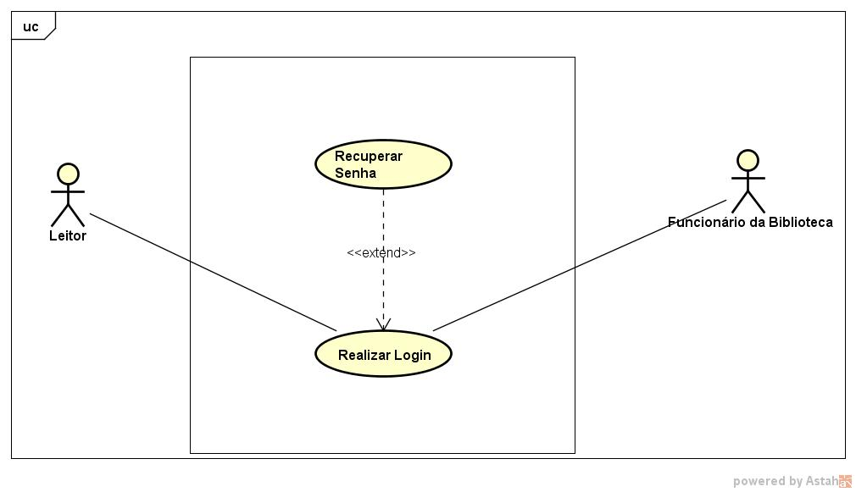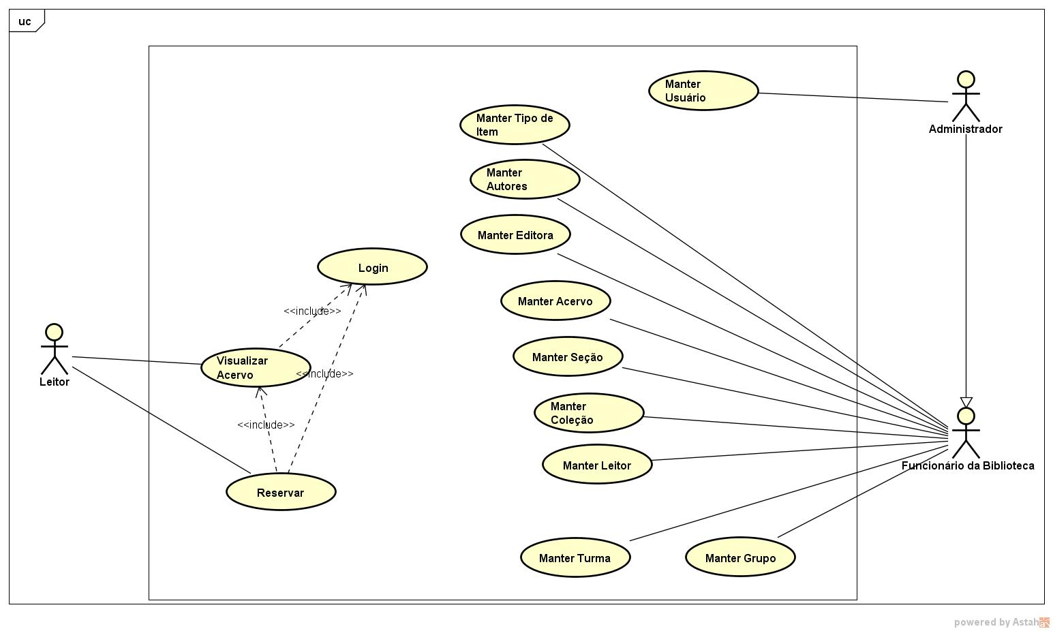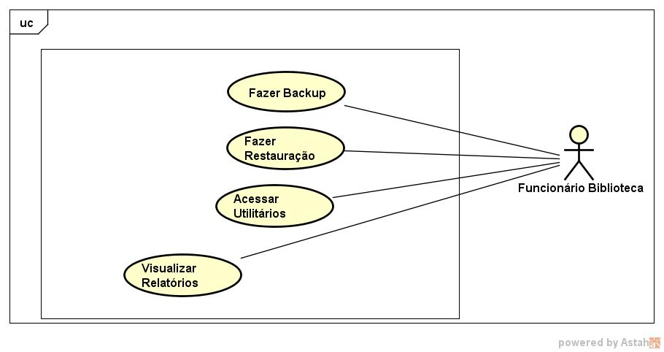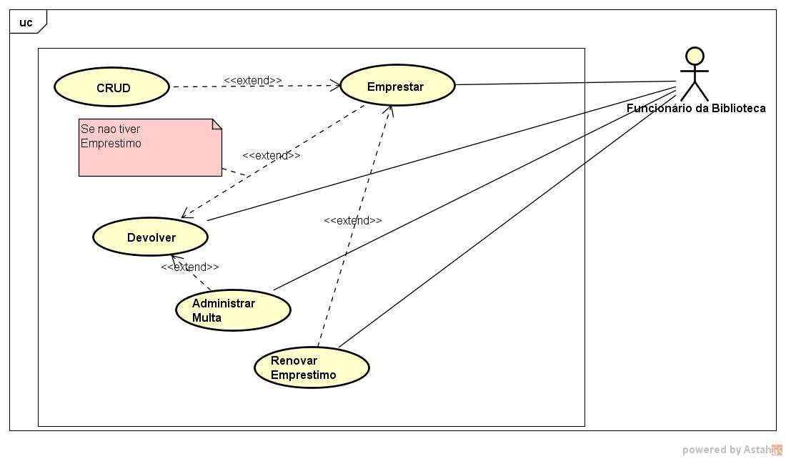
Capítulo


Requisitos não funcionais

Usabilidade
Esta seção descreve os requisitos não funcionais associados à facilidade de uso da interface com o usuário, material de treinamento e documentação do sistema.

[NF001] Interface Amigável
O Librecon tem que ser simples em sua interface gráfica e deve considerar aspectos de usabilidade para seu desenvolvimento. Deve conter menus e botões de acesso que beneficiem a navegação do usuário. O sistema deve ser desenvolvido inicialmente em língua portuguesa do Brasil e de tal forma que não exija conhecimento especializado em informática para utilizá-lo.
Prioridade: | ◻ | Essencial | ☑ | Importante | ◻ | Desejável

[NF002] Ajuda
Em qualquer ponto do sistema, deve conter um acesso ao módulo de ajuda, mesmo que o usuário não esteja logado, de forma a possibilitar que o mesmo tenha um auto-aprendizado e/ou possa tirar qualquer dúvida sobra a operação que deseje realizar, com acesso por indice ou busca.
Prioridade: | ◻ | Essencial | ☑ | Importante | ◻ | Desejável

Confiabilidade
Esta seção descreve os requisitos não funcionais associados à freqüência, severidade de falhas do sistema e habilidade de recuperação das mesmas, bem como à corretude do sistema.

[NF003] Dados locais
Os dados não são expostos a internet, uma vez que o sistema trabalha apenas localmente, os dados de movimentações estarão apenas com a entidade que o utiliza.
Prioridade: | ◻ | Essencial | ☑ | Importante | ◻ | Desejável

Desempenho
Esta seção descreve os requisitos não funcionais associados à eficiência, uso de recursos e tempo de resposta do sistema.

[NF004] Tempo de resposta
O tempo para cada consulta ou interação está ligado diretamente ao servidor local, se a rede interna for de alta velocidade, o sistema responderá igualmente.
Prioridade: | ◻ | Essencial | ☑ | Importante | ◻ | Desejável

[NF005] Usuários Simultâneos
O O sistema deverá suportar processamento multi-usuário, ou seja, vários usuários conectados e operando o sistema ao mesmo tempo.
Prioridade: | ◻ | Essencial | ☑ | Importante | ◻ | Desejável

Segurança
Esta seção descreve os requisitos não funcionais associados à integridade, privacidade e autenticidade dos dados do sistema.

[NF006] Login e Senha
Login é um nome para identificação do usuário que juntamente com a senha são checados e validados pelo sistema sempre que o usuário quiser acessa-lo. Estes dados serão cadastrados pelo administrador ou funcionário e salvos no banco de dados. A senha será armazenada de forma criptografada.
Prioridade: | ☑ | Essencial | ☑ | Importante | ◻ | Desejável

[NF007] Permissão de acesso
O acesso às informações contidas no sistema será restrito de acordo com a permissão de cada login. Ou seja, cada usuário terá acesso apenas as funcionalidades do sistema pré-determinadas para quele login.
Prioridade: | ☑ | Essencial | ☑ | Importante | ◻ | Desejável

[NF008] Backup
O Sistema deve realizar backup de todos os dados, em uma data e horário previamente escolhida pelo administrador. Este processo prevê a copia de todas as informações inseridas no banco de dados. Estas informações são exportadas e salvas em pastas de backup nomeadas pelos dias e horas de modificações
Prioridade: | ☑ | Essencial | ☑ | Importante | ◻ | Desejável

[NF009] Restauração
O administrador solicita a recuperação de dados anteriormente armazenados pelo sistema. Para tal tarefa ele deve verificar as datas de backup, e buscar o arquivo através do sistema de recuperação de dados. Fazendo isso o sistmea restaura os dados salvos até a data que ele realizou o ultimo backup.
Prioridade: | ☑ | Essencial | ☑ | Importante | ◻ | Desejável

Padrões
Esta seção descreve os requisitos não funcionais associados a padrões ou normas que devem ser seguidos pelo sistema ou pelo seu processo de desenvolvimento.

[NF010] Banco de Dados
O banco de dados é um conjunto de registros dispostos em uma estrutura regular que possibilita a reorganização dos mesmos e produção de informação. Um banco de dados normalmente agrupa registros utilizáveis para um mesmo fim, e seu acesso é feito por meio de um software conhecido como Sistema Gerenciador de Banco de Dados (SGBD). O SGBD utilizado para o desenvolvimento será o MySQL da Oracle. Pois é um sistema gratuito e que armazena boa quantidade de informações.
Prioridade: | ☑ | Essencial | ☑ | Importante | ◻ | Desejável

[NF011] Linguagem de Programação
O Librecon será desenvolvido em linguagem PHP. A linguagem PHP é uma linguagem de programação de domínio específico, ou seja, seu escopo se estende a um campo de atuação que é o desenvolvimento web, sendo então a execução do sistema em navegadores web.
Prioridade: | ☑ | Essencial | ☑ | Importante | ◻ | Desejável

[NF012] Plataforma
Por ser desenvolvido em uma linguagem de programação web, o Librecon poderá ser executado em qualquer sistema operacional, e também poderá ser acessado por qualquer dispositivo que contenha um navegador e acesso a rede interna.
Prioridade: | ☑ | Essencial | ☑ | Importante | ◻ | Desejável

